**SCORUL ASPECTS**

Se utilizează imaginile de tomografie cerebrală fără contrast (nativă). Se vor urmări toate secţiunile axiale şi se va lua în considerare orice semn precoce de ischemie cerebrală.

**Scorul ASPECTS** este determinat utilizând două secţiuni axiale standardizate, una la nivelul talamusului şi ganglionilor bazali şi alta la nivel supraganglionar, ce include corona radiata şi centrul semioval. Pe aceste două secţiuni, teritoriului arterei cerebrale medii (ACM), îi sunt alocate 10 puncte. **Pentru fiecare regiune în care se constată o hipoatenuare parenchimatoasă se scade un punct. Orice modificare ischemică la nivel ganglionar sau inferior de acest nivel va fi atribuită secţiunii ganglionare, iar cele situate superior vor fi atribuite secţiunii supraganglionare.**

**Practic, doar hipoatenuarea parenchimatoasă (care poate fi hipodensitate focală și/sau ștergerea diferențierii substanță albă/substanță cenușie, ștergerea conturului ganglionilor bazali) este luată în considerare pentru scorul ASPECTS. Hipoatenuarea reflectă creșterea conținutului în apă a țesutului cerebral. Scorul ASPECTS scăzut se corelează cu un volum mai mare al infarctului cerebral și cu un prognostic mai puțin favorabil.**

Deși în scorul ASPECTS așa cum a fost publicat inițial, edemul focal era luat în considerare în calcularea scorului, în prezent se consideră că edemul cerebral focal este o modificare potențial reversibilă și reflectă zona de penumbră; pe hărțile de perfuzie, este caracterizat de o ușoară scădere a fluxului sanguin cerebral, comparativ cu țesutul normal și nu se mai recomandă utilizarea sa în calcularea scorului.

***A****=circulaţia anterioară;* ***P****=circulaţia posterioară;* ***C****=capul nucleului caudat;* ***L****=nucleul lenticular;****IC****=capsula internă;* ***I****= insula (panglica insular);* ***M1****= cortex ACM anterior;* ***M2****= cortex ACM situate lateral de insulă;* ***M3****= cortex ACM posterior;* ***M4****,* ***M5*** *şi* ***M6*** *sunt teritoriile ACM anterior, lateral şi posterior, situate imediat superior faţă de M1, M2 şi M3, rostral faţă de ganglionii bazali. Structurile subcorticale au alocate 3 puncte (C, L şi IC). Teritoriul cortical al ACM are alocate 7 puncte (I, M1, M2, M3, M4, M5, M6)* 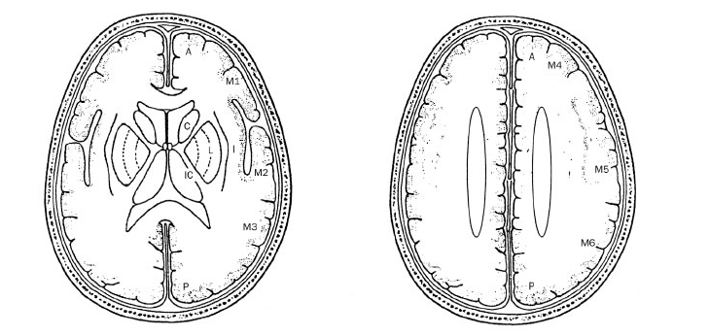

**SCOR ASPECTS = 10 PUNCTE SEMNIFICĂ ABSENȚA HIPOATENUĂRII PARENCHIMATOASE ÎN TERITORIUL ACM**

**SCOR ASPECTS = 0 SEMNIFICĂ AFECTARE ISCHEMICĂ ÎN TOT TERITORIUL ACM**

**Scorul PC – ASPECTS** reprezintă o variantă a scorului ASPECTS utilizată pentru a evalua extensia modificărilor ischemice precoce în teritoriul vascular posterior (vertebro- bazilar).

Se aplică aceleași reguli pentru calcularea punctajului ca și pentru scorul ASPECTS, scorul maxim fiind de 10 puncte. Orice hipoatenuare parenchimatoasă duce la scăderea punctajului, după cum urmează:

* Cerebel- câte 1 punct pentru fiecare emisfer
* Punte – 2 puncte
* Mezencefal- 2 puncte
* Talamus – câte 1 punct pentru fiecare emisfer
* Lobul occipital- câte 1 punct pentru fiecare emisfer

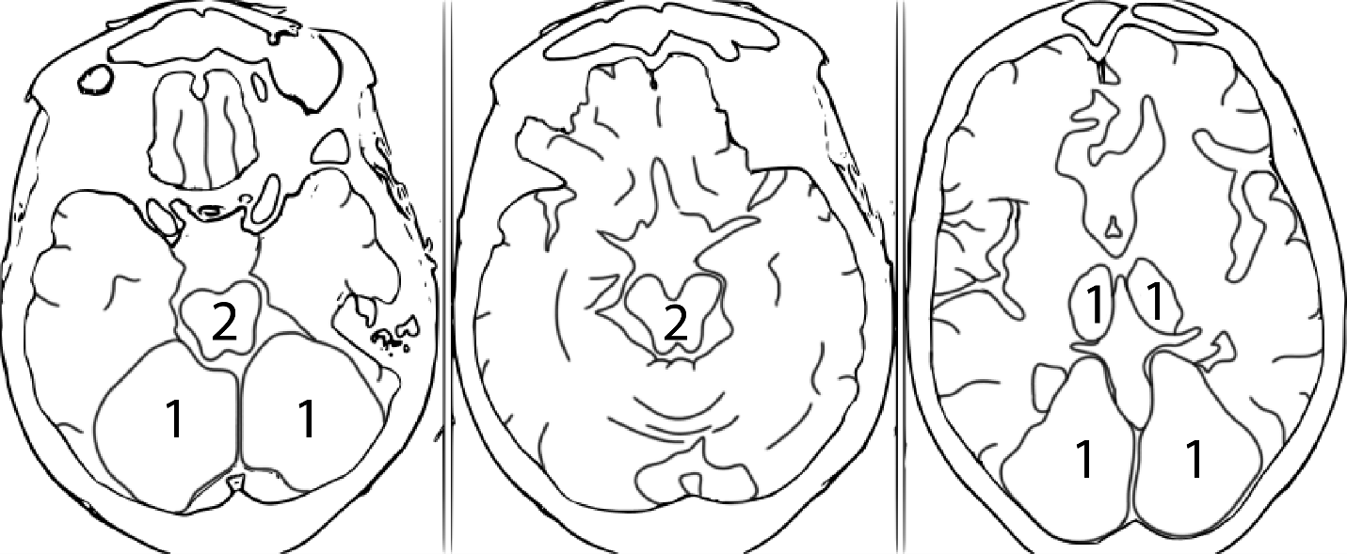

**SCOR PC – ASPECTS = 10 PUNCTE SEMNIFICĂ ABSENȚA HIPOATENUĂRII PARENCHIMATOASE ÎN TERITORIUL VERTEBRO-BAZILAR**

**SCOR PC – ASPECTS = 0 SEMNIFICĂ AFECTARE ISCHEMICĂ ÎN TOT TERITORIUL VERTEBRO-BAZILAR**